**RUBIO GARCIA RODRIGO.**

**CARLOS ENRIQUE MORAN GARABITO.**

**CINEMATICA DE ROBOTS.**

**TAREA 3.**

**8/A MECATRONICA.**

**UPZMG.**

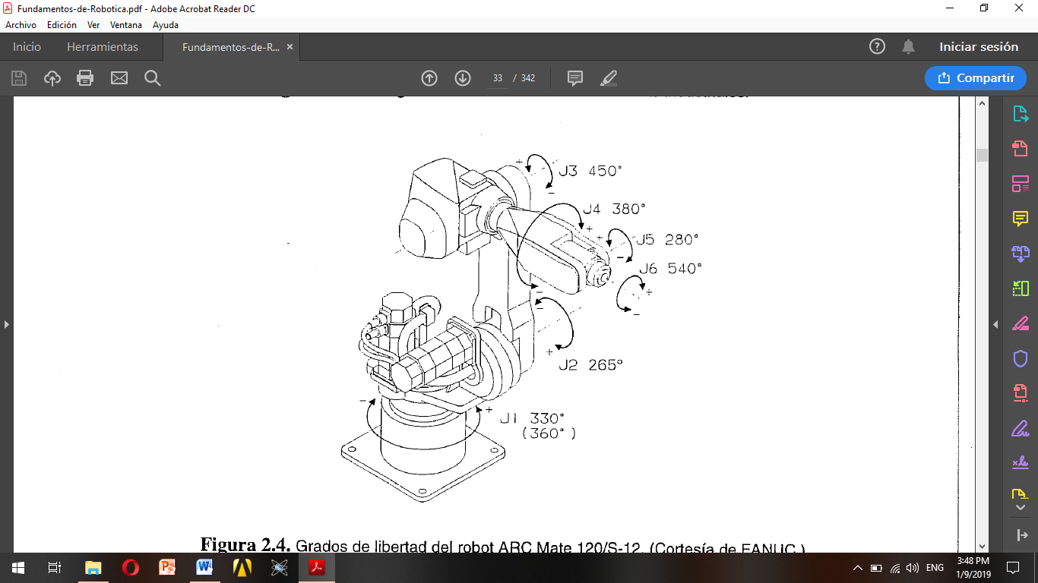

OBTENER LA ROTACION DE UN OBJETO QUE REALIZA:

Z=15° X=35° Z=45°

Cos sena -cos sen – sena cosa sen

Sen cos -sen cos cos -cos sena

Sena sen sena cos cosa

0.5330 -0.8329 0.1484

0.7425 0.3764 -0.5540

0.4055 0.4055 0.8291

-x=90° y=30° z=70°

Cos -sen o cos 0 sen 1 0 0

Sen cos 0 0 1 0 0 cos sen

0 0 1 -sen 0 cos 0 sen cos

Coco+0+0, 0-sen+0, cos sen +0+0

Soco+0+0, 0+cos+0, soso+0+0

0+0-so , 0+0+0 , 0+0+ cos

Cos cos-sen cos sen 1 0 0

Sen cos cos sen cos = 0 ca sa

-sen 0 cos 0 sa ca

Cos cos+ 0 +, 0 co-senca+ co so sa, 0+ so sa+ co so sa

Sen cos +0+0, 0+coca+sososa 0-cosa+sosaca

-so+0+0 0+0+ cosa 0+0+cos ca

Co,co - so,ca + co,so,sa, 0+so,sa,+co,so,sa

So,co - co,ca + so,so,sa, -cosa+so,so,ca

-so cos,sena cos,cosa

0.2961 -0 + .1710 0.9396 + 0

0.8137 0 + 0.4688 -0.342 + 0

-0.5 0.8660 0

Z=45°, x=35°, z=15°.

Cos -sen 0 1 0 0 cos1 -sen1 0

Sen cos 0 0 cos sen sen1 cos1 0

0 0 1 0 sen cos 0 0 1

Cos sen 0 1 0 0

Sena cos 0 0 ca – sa =

0 0 1 0 sa ca

Cos + 0 +0, 0-sen,cosa+0 0+sen,sena + 0

Sen + 0 +0, 0+cos,cosa+0 0+0-cos,sena,+ 0

0 + 0 + 0 0+ 0 +sena, 0+0+ cosa

Cos – sen,cosa sen,sena cos1 –sen1 0

Sen cos,cosa,-cos sena = sen1 cos1 0

0 sena cosa 0 0 1

Co,co1-se,ca,se1+0 -co,sen1-sen,cosa,co1+0, 0+0+se,sena

Se,co1+co,ca,sen1+0 –se,se1+co,ca,co1+0 0+0-co,sena

0+ sena,sen1 +0 0+sena,cos1+0 0+0+co,cosa

Cos,cos1-sen,cosa,sen1 – co,se1-se,ca,co1 sen,sena

Sen,cos1+co,cosa,sen1 sw,se1+co,ca,co1-co,sena

Sena,sen1+0 sena,cos1 cosa

0.53309 - .7425 0.405579

0.83292 .3764785 -0.405579

0.1484525 .5540323 0.81915

-y=75° x=60°, y=7°

Cos 0 sen 1 0 0 cos 0 sen

0 1 0 0 cos –sen 0 1 0

-sen 0 cos 0 sen cos -sen 0 cos

Cos+0+0 0+0+sen,sena 0+0+sen,sena

0+0+0 0+cosa,0 0-sena+0

-sen+0+0 0+0+cosa 0+0cos,cosa

Cos sen,sena sen,cosa co, a1 sena1

0 cosa -sena 0 1 0

-sen cos,sena cos,cosa -sen1 0 cos

Cos,cos1-sen,cosa,sen1 sen,sena cossen1,cosa,cos1

Sena,sen1 cosa -sena,cos1

-sen,cos1-co,cosa,sen1 cos,sena –sen,sen1+co,ca,c1

0.256 – 0.588 0.8365 0.315 + 0.470

0.1055 0.5 -0.8595

-0.958 -0.157 .224 0.117+ 0.128

